**Dos parametrizaciones del círculo usando GeoGebra**

Curso de Geometría Analítica para Ingeniería en Mecatrónica

Responsable: Dr. José Luis Soto Munguía Colaborador: Dr. César Fabián Romero Félix

Universidad de Sonora

En esta actividad construiremos dos parametrizaciones distintas de un círculo y compararemos las herramientas matemáticas con las que se construyen cada una de ellas.

**Parametrización del círculo utilizando vectores y coordenadas cartesianas.**

Existe más de una manera de parametrizar un círculo, usando vectores. Tomemos por ejemplo un círculo de radio 5, una manera es la siguiente: tomemos un parámetro $-5≤k≤5$ y un vector $u=(k,0,0)$ que recorra el diámetro AB cuando $k$ varíe entre -5 y 5, hacemos así que el vector variable $u$ recorra el intervalo [-5,5] del eje X.

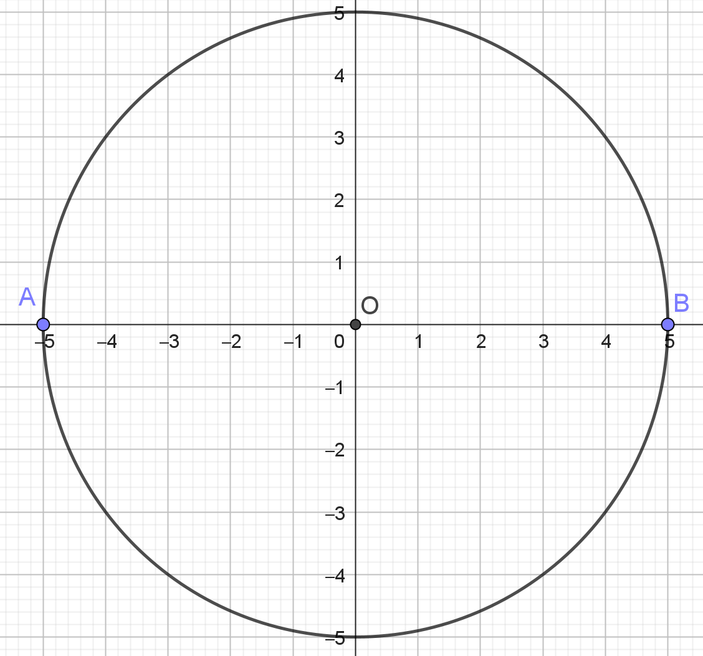

Consideremos ahora la función $f(x)=\sqrt{25-x^{2}}$ cuya gráfica es la mitad superior de la circunferencia que delimita al círculo, entonces podemos tomar para cada valor de $k$, el vector $v=(0,f(k),0)$ que será un vector fijo para cada $k$.

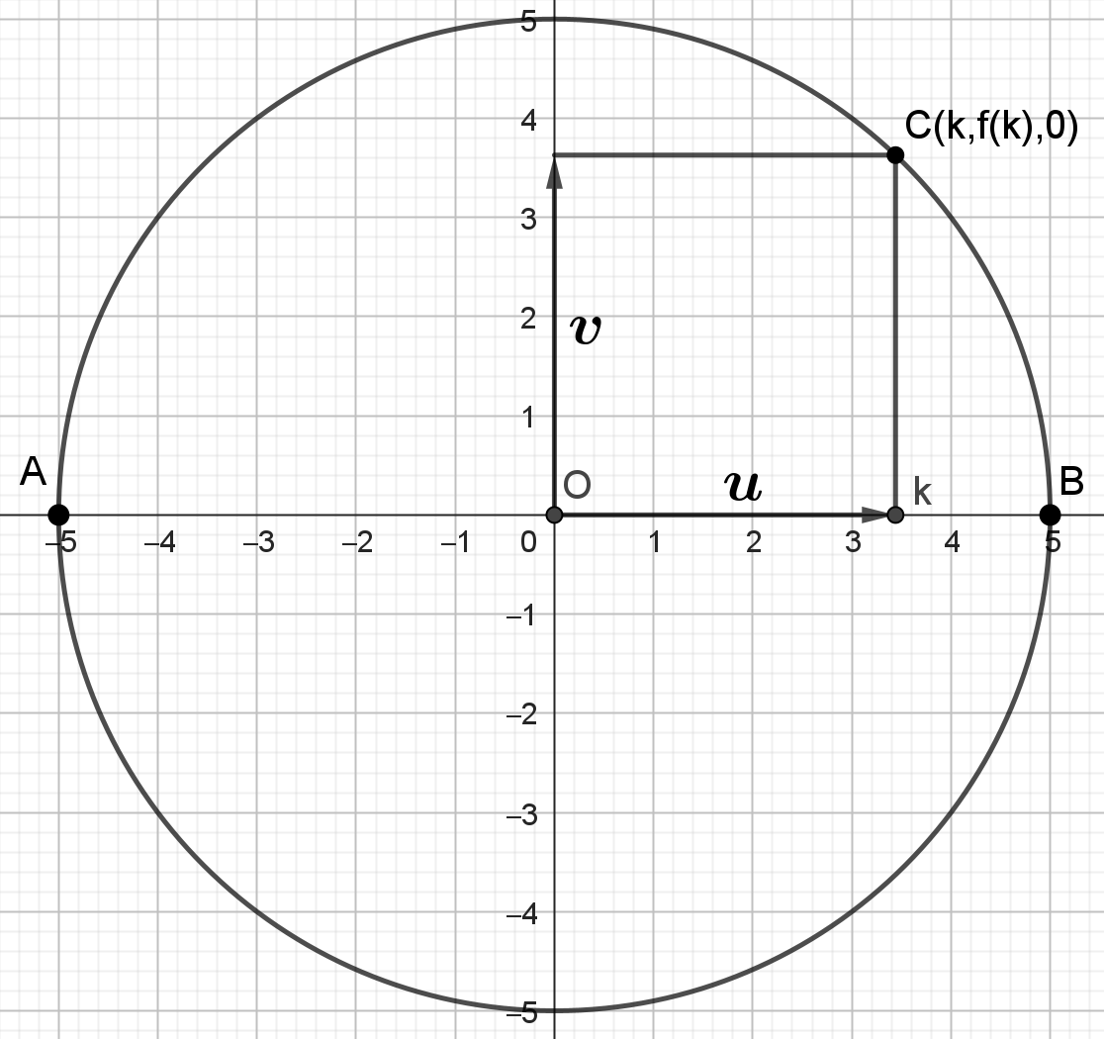

El vector variable $mv$ recorrerá el segmento EF, que es la proyección de la cuerda CD sobre el eje Y, cuando $m$ varíe entre $-1$ y $1$.

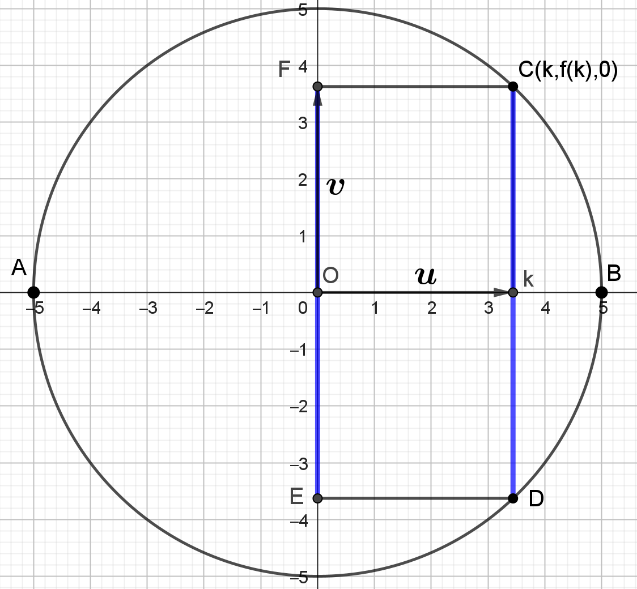

Entonces el vector $u+mv$ recorrerá la cuerda CD para cada valor de $k$.

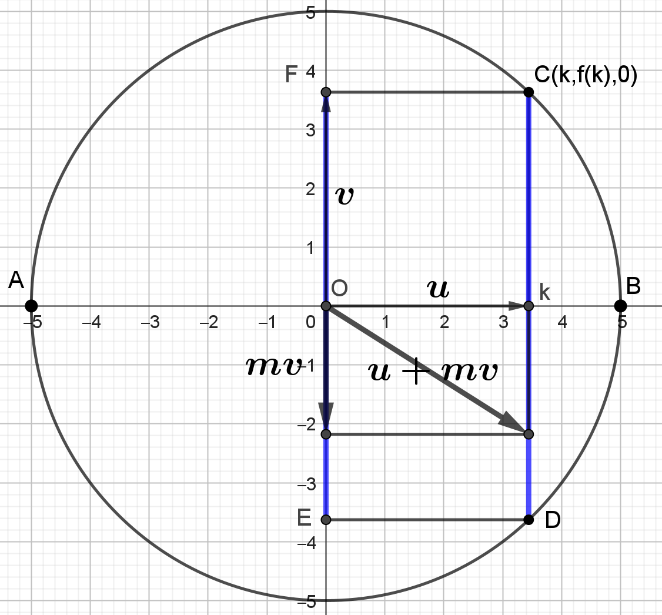

|  |
| --- |
| **Exploración 1**. Abra el archivo Círculo1.ggb y siga las indicaciones sobre la manipulación de $m$, para responder las preguntas.  1. Arrastre el deslizador $m$ y determine el recorrido que hace el punto extremo del vector $mv$, cuando $m$ varía entre $-1$ y $1$. Justifique su respuesta.  2. Arrastre el deslizador $m$ y determine el recorrido que hace el extremo del vector $u+mv$ cuando $m$ varía entre $-1$ y $1$. Justifique su respuesta. |

Y así, cuando $k$ varíe entre $-5$ y $5$, la cuerda barrerá el círculo, como puede verse en la figura siguiente.

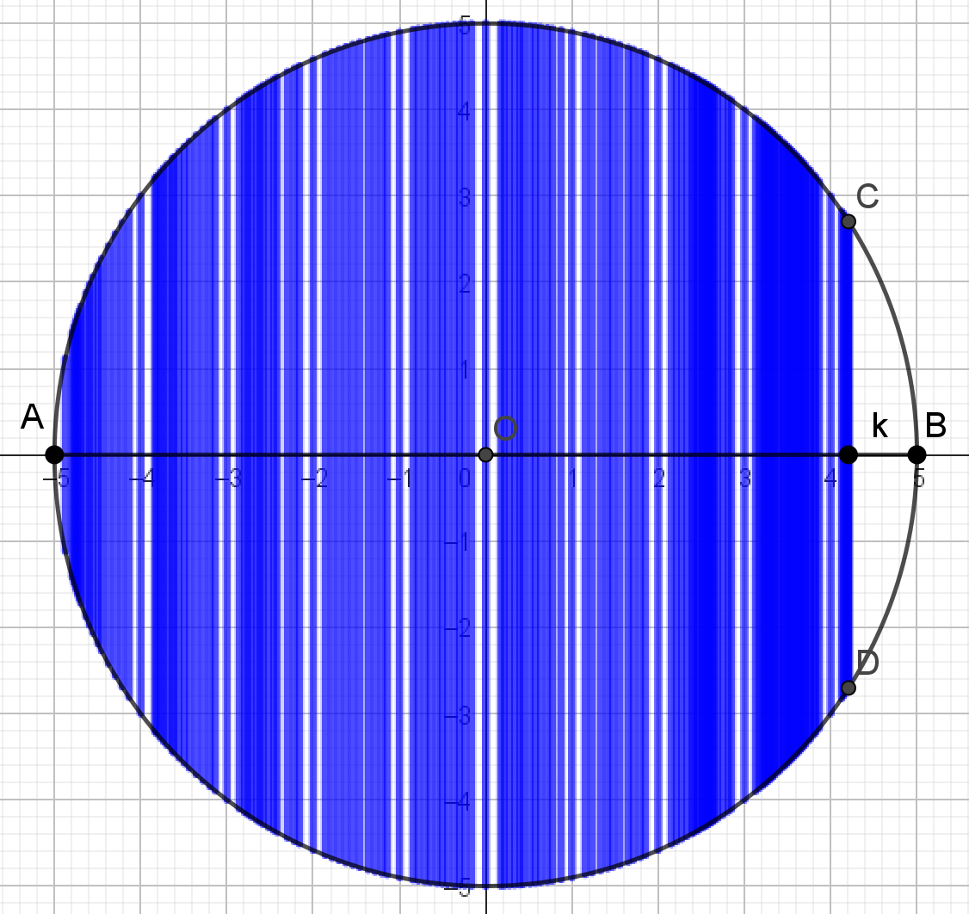

|  |
| --- |
| **Exploración 2**. Abra el archivo Círculo2.ggb y siga las indicaciones sobre la manipulación de $k$, para responder la pregunta.  1. Arrastre el punto $k$ y determine la superficie que recorre la cuerda CD cuando $k$ varía entre $-5$ y $5$. Justifique su respuesta. |

De esta manera el vector $u+mv$ recorre todos los puntos del círculo, es decir que todos los puntos $(x,y,0)$ del círculo son recorridos por este vector, lo cual puede escribirse algebraicamente como:

$$\left(x,y,0\right)= u+mv$$

O lo que es lo mismo:

$$\left(x,y,0\right)=\left(k,0,0\right)+\left(0,mf\left(k\right),0\right)$$

$$\left(x,y,0\right)=\left(k,mf\left(k\right),0\right)$$

Y finalmente comparando las coordenadas de estos vectores, se obtienen las ecuaciones paramétricas del círculo.

$$\left.\begin{matrix}x=k \\ y=mf\left(k\right) \\ 0\end{matrix}\right\}\begin{matrix}-5≤k≤5 \\ -1≤m≤1\end{matrix}$$

Abra el siguiente comando para superficie en la barra de entrada de GeoGebra, capture las ecuaciones paramétricas anteriores y verifique que la superficie del círculo será graficada en la vista 3D de GeoGebra.

**Superficie( <Expresión>, <Expresión>, <Expresión>, <Parámetro 1>, <Valor inicial>, <Valor final>, <Parámetro 2>, <Valor inicial>, <Valor final> )**

Reflexiones finales.

Observe que esta parametrización del círculo ha sido construida, usando vectores paralelos a los ejes cartesianos y luego combinándolos entre sí, usando las operaciones de suma y multiplicación por un escalar. Se trata escencialmente de aprovechar el parámetro $m$ para construir una cuerda vertical del círculo y luego “barrer” el círculo moviendo esta cuerda usando el parámetro $k$.

Como podrá verse en la parametrización siguiente, la anterior no es la única forma de parametrizar el círculo.

**Parametrización del círculo utilizando vectores y coordenadas polares.**

Ahora en lugar de “barrer” el círculo con cuerdas verticales, lo haremos tomando un radio del círculo y haciéndolo rotar alrededor del origen. Para ello tomaremos un vector anclado al origen, cuyo extremo (punto A) se encuentre sobre la circunferencia de radio 5.

Primero escribiremos las coordenadas del vector $u$ en su forma polar, porque eso permite tomar el ángulo $t$ que forma el vector con la parte positiva del eje X, como un parámetro que nos permitirá rotar de manera directa el vector $u$. Ver figura.

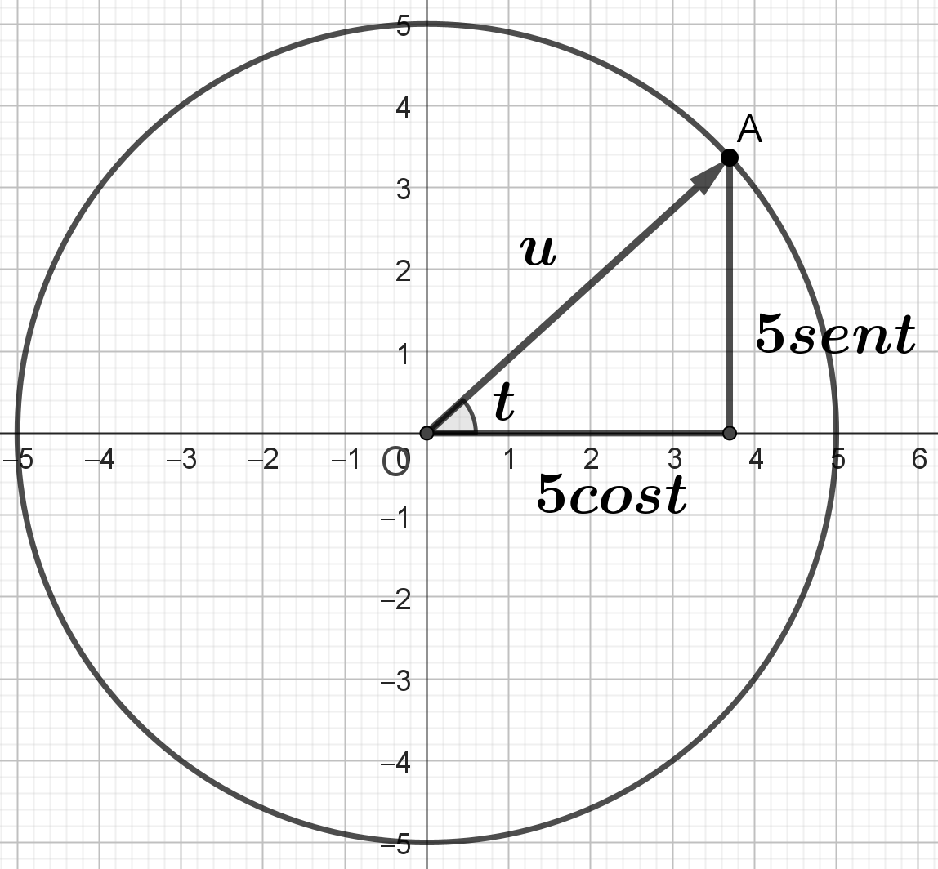

Para un ángulo fijo $t$, el radio puede trazarse con un vector variable $ku$, haciendo variar $k$ entre $0$ y $1$.

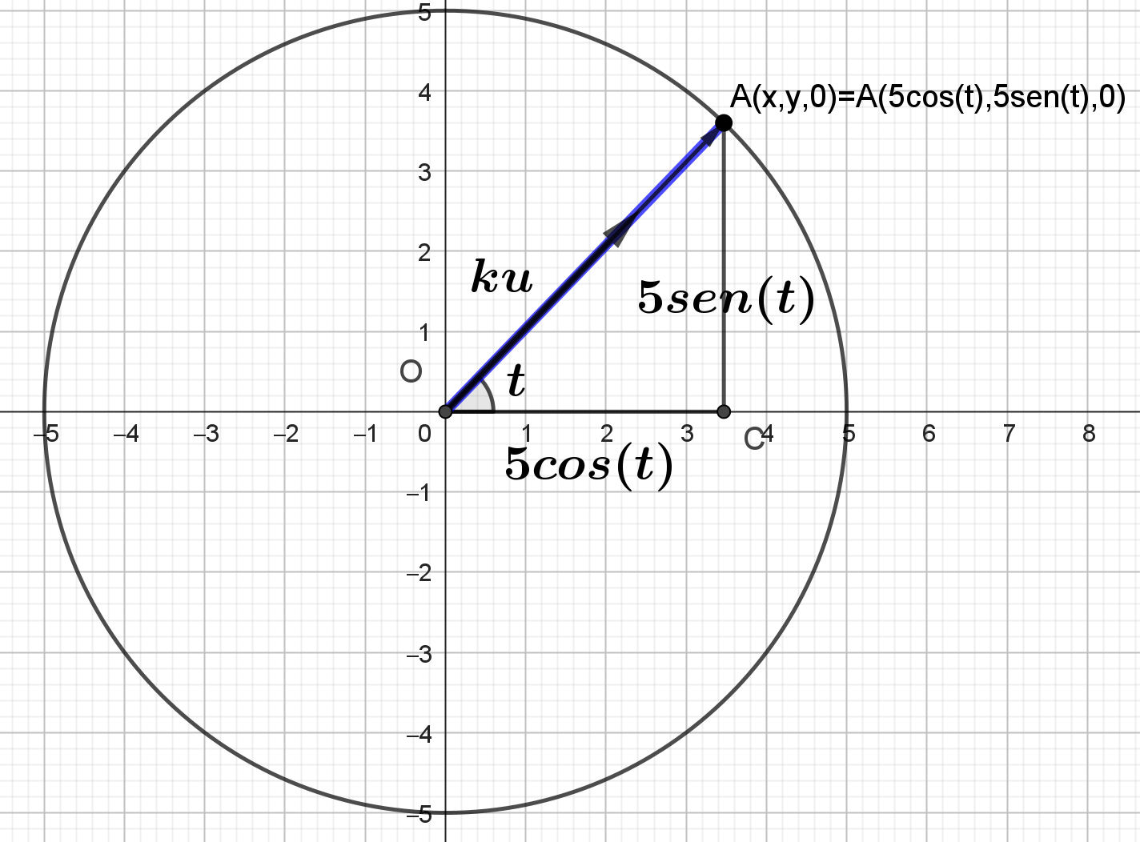

|  |
| --- |
| **Exploración 3**. Abra el archivo Círculo3.ggb y siga las indicaciones sobre la manipulación de $k$, para responder la pregunta.  1. Arrastre el deslizador $k$ y determine el recorrido que hace el punto extremo del vector $ku$, cuando $k$ varía entre $-1$ y $1$. Justifique su respuesta. |

Ahora haciendo variar $t$ se puede rotar el radio, por ejemplo entre $0$ y $2π$, para que el segmento OA “barra” el círculo.

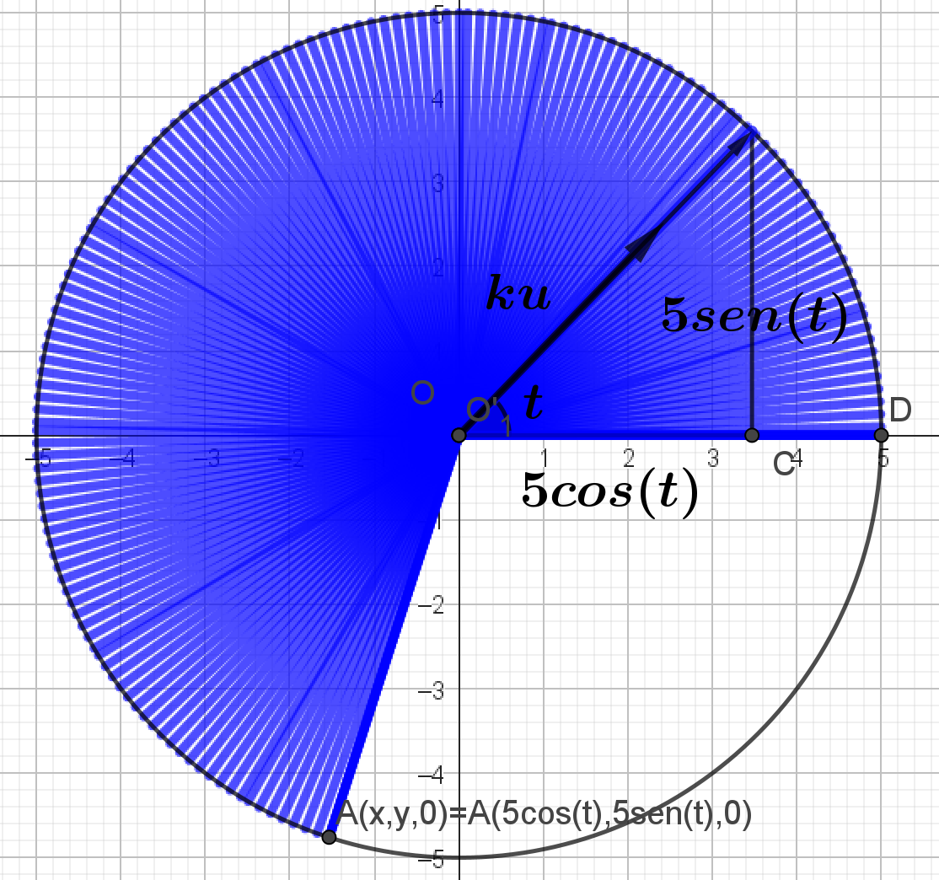

|  |
| --- |
| **Exploración 4**. Abra el archivo Círculo4.ggb y siga las indicaciones sobre la manipulación de $t$, para responder la pregunta.  1. Arrastre el deslizador $t$ y determine la superficie que barre el radio OA cuando $t$ varía entre $0$ y $2π$. Justifique su respuesta.  2. ¿Qué superficier barrerá el radio OA si $t$ varía entre $0$ y $4π$? |

Algebraicamente el segmento OA es trazado por el vector variable $ku=(5kcos(t), 5kcos(t),0)$ que traza el círculo cuando t varía entre 0 y $2π$. Entonces las ecuaciones paramétricas se deducen directamente de la ecuación vectorial:

$$(x,y,0)=(5kcos(t), 5kcos(t),0)$$

Quedando como sigue:

$$\left.\begin{matrix}x=5kcost \\ y=5ksent \\ 0\end{matrix}\right\}\begin{matrix}0≤k≤1 \\ 0≤t≤2π\end{matrix}$$

Abra el siguiente comando para superficie en la barra de entrada de GeoGebra, capture las ecuaciones paramétricas anteriores y verifique que la superficie del círculo será graficada en la vista 3D de GeoGebra.

**Superficie( <Expresión>, <Expresión>, <Expresión>, <Parámetro 1>, <Valor inicial>, <Valor final>, <Parámetro 2>, <Valor inicial>, <Valor final> )**

**Tareas**

1. Si se plantea la tarea de parametrizar un círculo, ¿cuál de las dos parametrizaciones preferiría usted? Justifique su respuesta.

2. Grafique cada una de las dos superficies siguientes, usando la parametrización que le parezca más conveniente.

|  |  |
| --- | --- |
|  |  |